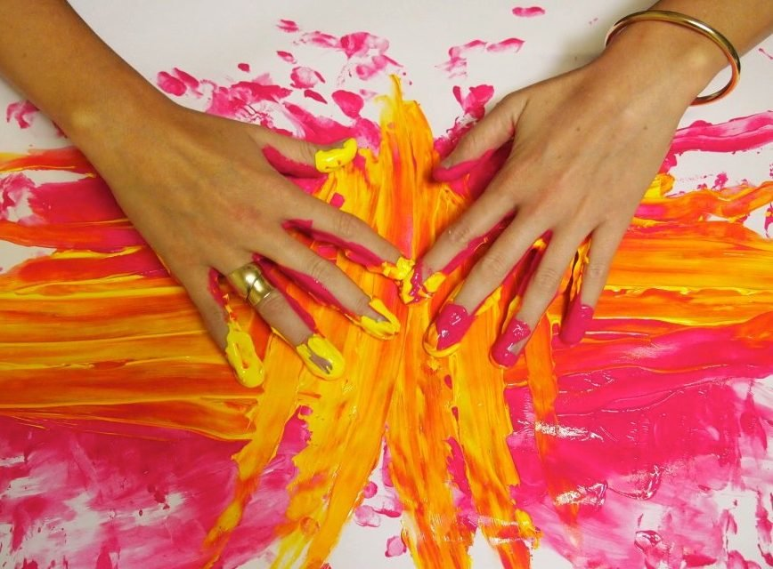
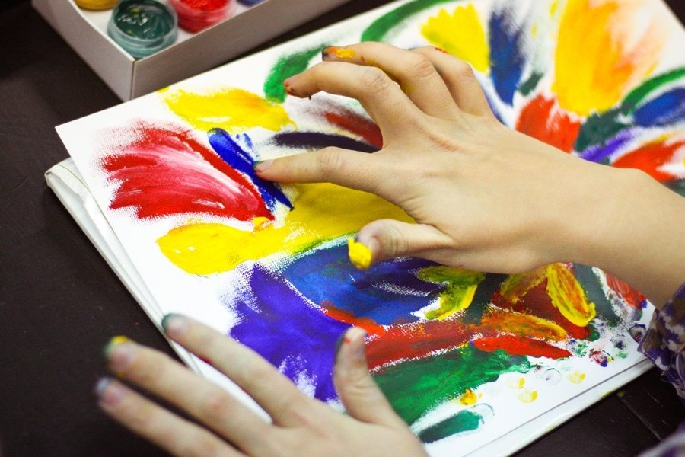

Арт-терапия в условиях самоизоляции
Необходимая для сохранения здоровья самоизоляция нарушает привычный ход вещей. Это может привести к неблагоприятным психологическим и физиологическим последствиям. Но есть вещи, которые мы можем сделать, чтобы сохранить свое здоровье. Предлагаем Вам интересную технику арт-терапии – основной целью которой, является гармонизация психологического состояния через самовыражение и самопознание. А главный эффект в достигается благодаря тому, что вы переносите негативные чувства на бумагу, тем самым высвобождая свои тело и ум.
- Определите, какие негативные чувства вы испытываете к данной ситуации с коронавирусом или карантином: страх, тревогу, грусть, апатию, возможно гнев или раздражение. Перенесите этот образ на бумагу и посмотрите на него со стороны. После завершения рисунок можно разорвать, тем самым избавиться на символическом уровне от негативной эмоции. А можно добавить элементы, которые сделают ваш рисунок смешным или нелепым, тем самым нейтрализуя негативное чувство.
- Если вы чувствуете злость на себя или на весь мир - найдите старые журналы или газеты, порвите или порежьте на мелкие кусочки, при этом представляя, что вы уничтожаете свое недовольство или злость до тех пор, пока не почувствуете, что достаточно. А потом попробуйте их этих кусочков создать коллаж хорошего настроения.
- Если вы растеряны, не знаете, что делать дальше в данной ситуации - рисуйте дороги.
- Если вам сейчас грустно, одиноко, тоскливо - рисуйте радугу.
- Если сейчас вам нужно сконцентрировать свои мысли, к примеру, настроиться на дистанционное обучение, - рисуйте мишень.
Это простые и доступные способы, которые помогут вам сохранять спокойствие в это непростое для всех время.

Справиться с эмоциями, поддержать и научить «информационной гигиене» Вам помогут психологи по телефону горячей линии: 89088899835, 8(3463)255695.
Также работает единая горячая линия для всех россиян 8−800−2000−112, телефон доверия 8-800-101-12-00

